
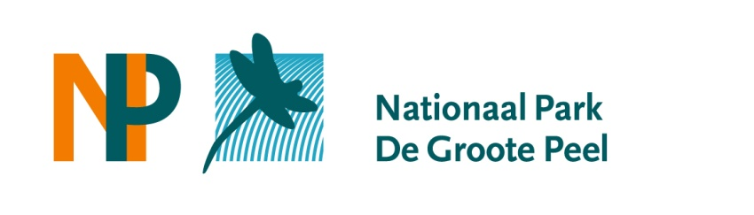

Nationaal Park De Groote Peel zoekt jonge adviseurs!

Opdrachtgever:
Overlegorgaan Nationaal Park De Groote Peel

Beste adviseurs,

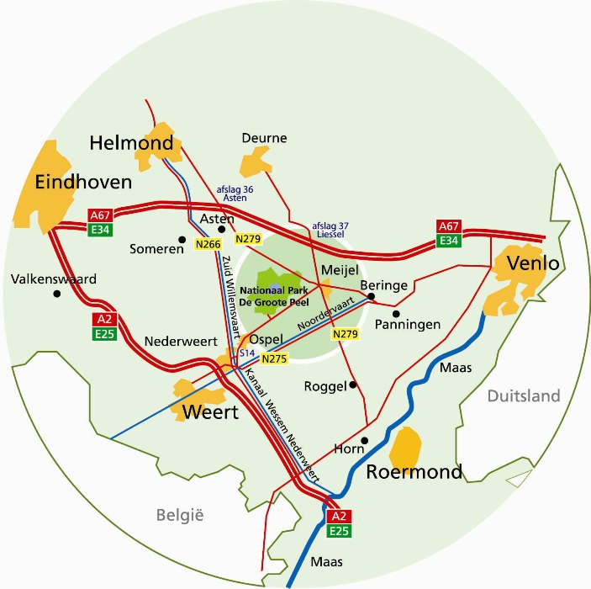
Jullie school staat vlakbij een prachtig natuurgebied, het Nationaal Park De Groote Peel. Misschien ben je er wel eens geweest. Vroeger werd hier turf gestoken zodat dit kon worden opgestookt in de kachel. Veel turf werd verkocht in Amsterdam. Turf steken was zwaar werk en arme mensen deden dit werk.

Op het kaartje zie je waar de Groote Peel ligt. Tussen Nederweert, Asten en Meijel. Vlakbij dus.

Wandelen

Het Park is nu een groot natuurgebied met heel veel vogels en planten. Je kunt er wandelen op de natuurpaden. Vak zijn ze modderig omdat er nog veel veen ligt. Ouders met kinderen komen hier graag maar we missen jullie! Er zijn bijna geen bezoekers van 12 tot 18 jaar. Zonde. Dat willen we anders.

Adviseurs gevraagd

We willen dat jullie leeftijdsgenoten ook komen. We willen jullie advies. Jullie weten toch wat je leuk vindt om te doen.
Hoe krijgen we meer jongeren van 12 tot 18 jaar naar het park?

De opdracht

Nationaal Park De Groote Peel nodigt jullie daarom uit om te volgende opdracht uit te voeren:

- Bedenk tenminste drie vernieuwende toepassingen om jongeren te betrekken bij De Groote Peel.
- Probeer hierbij rekening te houden met de verschillende belangen die er spelen in het Park. Bedenk vooral iets wat je zelf erg leuk zou vinden en zelf zou willen doen.
- Zorg dat het aspect duurzaamheid verwerkt wordt (b.v. lange termijn mogelijkheden, geen activiteit voor één keer dus, bewustwording, duurzaam gebruik van materialen enz.).
- Bedenk mogelijke partners om mee samen te werken.
- Werk één van de drie ideeën uit, wees creatief met de uitwerking!
- En kom dat aan ons presenteren tijdens het eindevenement.

We laten ons graag verrassen door jullie ideeën en wie weet worden deze ook echt uitgevoerd!
Met vriendelijke groet,

Jan Tindemans
Voorzitter Overlegorgaan Nationaal Park De Groote Peel

